Меню на 24.11.2021г.

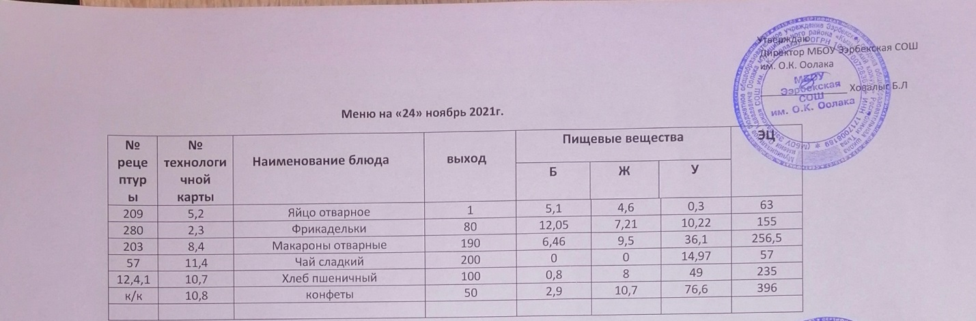

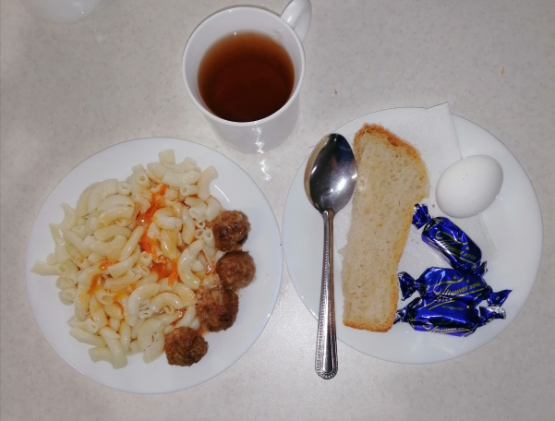

Технологическая карта кулинарного изделия (блюда) № 5.2
Наименование кулинарного изделия (блюда): Яйцо отварное
Номер рецептуры: 209
2.Наименование сборника рецептур: Сборник технических нормативов - Сборник рецептур блюд и кулинарных изделий для питания школьников/Под ред. М. П. Могильного. – М.: ДеЛипринт, 2005 г.
Наименование сырья | Расход сырья и полуфабрикатов
Наименование сырья | 1 порц |  | 100 порц
Наименование сырья | брутто, г | нетто, г | брутто, кг | нетто, кг
Яйца (в шт.) | 1 шт. | 40 | 100 шт. | 4
Выход |  | 1 шт. |  | 100 шт.
Химический состав, витамины и микроэлементы на 1 порцию
Белки (г): | 5,1 | Ca (мг): | 22
Жиры (г): | 4,6 | Mg(мг): | 5
Углеводы (г): | 0,3 | Fe(мг): | 1
Эн. ценность (ккал) | 63 | С (мг): | 0
Технология приготовления
Яйца погружают в кипящую подсоленную воду (3 л воды и 40-50 г. соли на 10 яиц) и варят вкрутую 10 мин с момента закипания. Для облегчения очистки от скорлупы яйца сразу же после варки погружают в холодную воду.
Требования к качеству
Внешний вид: кругло - овальной формы, без трещин на поверхности.
Консистенция: умеренно плотная.
Цвет: белок - белый, желток - желтый.
Вкус: свежего вареного яйца, приятный.
Запах: слабовыраженный сероводорода.

Технологическая карта кулинарного изделия (блюда) № 2.3
Наименование кулинарного изделия (блюда): Фрикадельки
Номер рецептуры: 280
2.Наименование сборника рецептур: Сборник технических нормативов – 2.Сборник рецептур блюд и кулинарных изделий для питания школьников/Под ред. М.П. Могильного. – М.: ДеЛипринт, 2005 г.
Наименование сырья | Расход сырья и полуфабрикатов
Наименование сырья | 1 порц |  | 100 порц
Наименование сырья | брутто, г | нетто, г | брутто, кг | нетто, кг
Говядина (котлетное мясо) | 76 | 55 | 7,6 | 5,5
Хлеб пшеничный | 12 | 12 | 1,2 | 1,2
Молоко | 16 | 16 | 1,6 | 1,6
Лук репчатый | 7 | 6 | 0,7 | 0,6
Мука пшеничная | 7 | 7 | 0,7 | 0,7
Масса поуфабриката |  | 94 |  | 9,4
Масло растительное | 7 | 7 | 0,7 | 0,7
Выход |  | 80 |  | 8,0
Химический состав, витамины и микроэлементы на 1 порцию
Белки (г): | 12,05 | Ca (мг): | 5,36
Жиры (г): | 7,21 | Mg(мг): | 6,14
Углеводы (г): | 10,22 | Fe(мг): | 0,24
Эн. ценность (ккал) | 155 | С (мг): | 1,2
Технология приготовления
Котлетную массу с добавлением репчатого лука разделывают в виде шариков массой 10-12 г, затем панируют в муке, обжаривают, перекладывают в небольшую посуду в 1-2 ряда, заливают соусом воды и тушат 5-10 минут до готовности. Отпускают фрикадельки с соусом, в котором они тушились, и гарниром.
Требования к качеству
Внешний вид: фрикадельки в виде шариков с равномерной мягкой корочкой, пропитаны соусом, сбоку уложен гарнир. Консистенция: плотная, сочная,однородная. Цвет: коричневый.Вкус: тушеного мяса в соусе.
Запах: тушеного мяса и соуса

Технологическая карта кулинарного изделия (блюда) № 8.4
Наименование кулинарного изделия (блюда):
Макаронные изделия отварные с маслом
Номер рецептуры: 203
2.Наименование сборника рецептур: Сборник технических нормативов - Сборник рецептур блюд и кулинарных изделий для питания школьников /Под ред. М.П. Могильного. – М.: ДеЛипринт, 2005 г.
Наименование сырья | Расход сырья и полуфабрикатов
Наименование сырья | 1 порц |  | 100 порц
Наименование сырья | брутто, г | нетто, г | брутто, кг | нетто, кг
Макаронные изделия | 64 | 64 | 6,4 | 6,4
Масса отварных макаронных изделий |  | 181 |  | 18,1
Масло сливочное | 9 | 9 | 0,9 | 0,9
Выход |  | 190 |  | 19,0
Химический состав, витамины и микроэлементы на 1 порцию
Белки (г): | 6,46 | Ca (мг): | 15,2
Жиры (г): | 9,5 | Mg(мг): | 9,5
Углеводы (г): | 36,1 | Fe(мг): | 0,95
Эн. ценность (ккал) | 256,5 | С (мг): | 0
Технология приготовления
Макаронные изделия варят в небольшом количестве кипящей подсоленной воды (на 1 кг макаронных изделий берут 6 л воды, 50 г соли). Макароны варят 20-30 мин, лапшу 20-25 мин, вермишель 10-12 мин. При отпуске макаронные изделия поливают кипяченым сливочным маслом.
Температура подачи 65º С
Требования к качеству
Внешний вид: макароны уложены горкой, сохранили форму, легко отделяются друг от друга.
Консистенция: мягкая, упругая, в меру плотная.
Цвет: белый с кремовым оттенком.
Вкус: свойственный отварным макаронным изделиям и сливочного масла, умеренно соленый.
Запах: отварных макаронных изделий и сливочного масла.

Технологическая карта кулинарного изделия (блюда) № 11.4
Наименование кулинарного изделия (блюда): чай с сахаром
Номер рецептуры: 375
2.Наименование сборника рецептур: Сборник технических нормативов - Сборник рецептур блюд и кулинарных изделий для питания школьников /Под ред. М.П. Могильного. – М.: ДеЛипринт, 2005 г.
Наименование сырья | Расход сырья и полуфабрикатов
Наименование сырья | 1 порц |  | 100 порц
Наименование сырья | брутто, г | нетто, г | брутто, кг | нетто, кг
Чай высшего или 1- го сорта | 0,2 | 0,2 | 0,02 | 0,02
Вода | 55 | 55 | 5,5 | 5,5
Чай-заварка |  | 50 |  | 5,0
Сахар | 15 | 15 | 1,5 | 1,5
Вода | 150 | 150 | 15,0 | 15,0
Выход с сахаром |  | 200/15 |  | 20/1,5
Химический состав, витамины и микроэлементы на 1 порцию
Белки (г): | 0 | Ca (мг): | 0,34
Жиры (г): | 0 | Mg(мг): | 0,03
Углеводы (г): | 14,97 | Fe(мг): | 0,05
Эн. ценность (ккал) | 57 | С (мг): | 0
Технология приготовления
Чайник ополаскивают кипятком, кладут в него по норме на определенное количество порции и заливают его свежеприготовленным кипятком на 1/3 объема чайника.
В стакан или чашку заливают заварку чая и доливают кипятком. Сахар кладут в стакан или чашку или подают отдельно.
Температура подачи не ниже 75º С.
Требования к качеству
Внешний вид: жидкость – золотисто - коричневого цвета, налита в стакан.
Консистенция: жидкая.
Цвет: золотисто-коричневый
Вкус: сладкий, чуть терпкий.
Запах: свойственный чаю.

Технологическая карта кулинарного изделия (блюда) № 10.7
Наименование кулинарного изделия (блюда): Хлеб пшеничный
Номер рецептуры: № 12.4.1.3.Семидневное меню для основных вариантов стандартных диет с использованием блюд оптимизированного состава, применяемых в лечебном питании в медицинских организациях Российской Федерации» (Москва 2014 год),
Наименование сырья | брутто, гр | нетто, гр
Хлеб пшеничный | 100 | 100
Выход |  | 100

 | 100гр | 50 гр
Белки (г): | 8 | 4
Жиры (г): | 0,8 | 0,4
Углеводы (г): | 49 | 24,5
Эн. ценность (ккал) | 235 | 112,5
Технология приготовления: Хлеб разрезать на порции

